

注：教师姓名后留有一个空格，后面填写教师职称。下面加下划线。

阅后删除此文本框。

**本科毕业设计**

**旅游真实体验信息共享平台设计与实现**

|  |  |  |
| --- | --- | --- |
| **学生姓名** | **：** | 陈伟锋 |
| **学号** | **：** | 151543209 |
| **学院** | **：** | 互联网金融与信息工程学院 |
| **专业** | **：** | 计算机科学与技术 |
| **指导教师** | **：** | 万德焕 **职称：** 讲师 |
| **提交日期** | **：** | 2019 年 3 月 15 日 |

**本科毕业论文（设计）诚信声明**

本人郑重声明：所呈交的本科毕业论文（设计），是本人在指导老师的指导下，独立进行研究工作所取得的成果，成果不存在知识产权争议，除文中已经注明引用的内容外，本论文不含任何其他个人或集体已经发表或撰写过的作品成果。对本文的研究作出重要贡献的个人和集体均已在文中以明确方式标明。本人完全意识到本声明的法律结果由本人承担。

 学生签名：

时间： 年 月 日

**关于论文（设计）使用授权的说明**

本人完全了解广东金融学院关于收集、保存、使用学位论文的规定，即：

1.按照学校要求提交学位论文的印刷本和电子版本；

2.学校有权保存学位论文的印刷本和电子版本，并提供目录检索与阅览服务，在校园网上提供服务；

3.学校可以采用影印、缩印、数字化或其它复制手段保存论文。

本人同意上述规定。

学生签名：

时间： 年 月 日

摘 要

随着旅游行业的不断发展，人们对旅游的方式也渐渐改变。从报名旅行团作为安心、省心旅游的唯一选择，到现在从各种渠道获取旅游信息，为自己规划最舒服、最省心的旅游路线的自由行，体现了人们对旅游信息的真实性、实用性以及旅游信息获取的便捷性有了更严格的要求。而传统的旅游信息获取方式，例如：查看书籍、使用百度引擎搜索等，都存在不方便、不快捷这种弊端。从而令原本是轻松的自由行，因为旅游信息获取的困难而变得糟心。

本文讲述的旅游真实体验信息共享平台是一个为去过旅游的人提供的，能将自己真实的旅游体验共享出来的平台。该平台是基于B/S架构，利用Java Web技术以及MySQL数据库，在IDEA开发工具上设计实现。平台用户既能在平台上传自己真实的旅游体验，也能查看其他用户分享的旅游信息。用户还能对自己感兴趣的内容进行点赞和收藏，方便用户再次查看并获取感兴趣的旅游信息。

**[关键词]**：旅游体验；信息共享平台；点赞；收藏

Abstract

With the continuous development of the tourism industry, people's way of tourism is gradually changing. From the registration of tours as the only choice for peace of mind, worry-free travel, to now from all kinds of channels to obtain tourist information, for their own planning of the most comfortable, most worry about the freedom of travel routes, reflecting the authenticity of tourism information, practicality and the convenience of tourist information access has more stringent requirements. And the traditional way of obtaining tourist information, such as: viewing books, using Baidu engine search, etc., there are inconvenient, not fast this kind of malpractice. In order to make the original easy to travel, because of the difficulties in obtaining tourist information and become uncomfortable.

The information sharing platform of tourism real experience described in this paper is a platform for people who have been traveling, and can share their real travel experience. The platform is based on B/S architecture, which is designed and implemented on IDEA development tools using Java Web technology and MySQL database. Platform users can not only upload their own real travel experience on the platform, but also view travel information shared by other users. Users can also be interested in the content of the point like and collection, convenient for users to re-view and get interested in tourist information.

**[Key Words]:** Tourism experience; information sharing platform; Favorite; Favorites

目 录

摘 要 I

Abstract II

1 绪论 1

1.1 课题背景 1

1.2 研究现状 2

1.3 研究目的和意义 2

2 相关技术 3

2.1 Java 相关技术 3

2.2 MySQL数据库 3

2.3 B/S架构 3

3 系统分析 4

3.1 系统功能需求 4

3.2 可行性分析 4

3.2.1 管理可行性分析 4

3.2.2 技术可行性分析 5

3.2.3 经济可行性分析 5

3.2.4 操作可行性分析 5

3.3 系统用例图分析 5

4 系统设计 7

4.1 系统功能结构设计 7

4.2 详细设计 8

4.2.1 登录模块 8

4.2.2 注册模块 9

4.2.3 旅游信息管理模块 10

4.2.4 个人信息管理模块 11

4.2.5 点赞收藏模块 12

4.2.6 搜索模块 13

4.3 数据库设计 14

4.3.1 E-R图设计 14

4.3.2 数据库表设计 15

5 系统实现 17

5.1 系统基础模块实现 17

5.1.1 平台首页 17

5.1.2 旅游信息上传界面 18

5.1.3 个人旅游信息管理界面 18

5.1.3 登录界面 19

5.1.5 个人信息管理界面 19

5.2.5 搜索框 20

5.2 普通用户模块实现 20

5.2.1 已注册用户浏览旅游信息 20

5.2.2 已注册用户编辑、上传、删除旅游信息 21

5.2.3 已注册用户点赞收藏信息 21

5.3 管理员模块实现 22

5.3.1 管理员审核旅游信息 22

5.3.3 管理员管理旅游信息 22

6 结论 23

参考文献 24

致 谢 25

**旅游真实体验信息共享平台设计与实现**

随着生活水平的提高，外出旅游成为大部分人在放假期间的必选项之一。但是最近几年由于旅游业不断地升温[1]，人们在选择跟团旅游时出现不愉快体验的情况越来越多，其中包括当地导游恶性导购以及游客外出旅游时完全不了解当地风俗习惯而造成各种不必要的误会等。跟团旅游的负面新闻[2]不断传出的情况下，越来越多的人选择自己制定旅游路线、游玩时间，完全不受任何约束，即“自由行”[3]。

为满足人们方便快捷地制定自由行路线的需求，一个能发布真实的旅游信息共享平台即是尤为重要的。该平台能在用户注册登陆后，允许用户在平台发布自己的旅游体验以及能获取其他用户的旅游信息。

1 绪论

1.1 课题背景

我国近现代旅游行业的发展，可以追溯到20世纪1923年我国第一家民族旅行社——上海商业储蓄银行旅行部的成立[4]。从那时起的很长一段时间，甚至到互联网普及[5]以前，人们的旅游方式都倾向于服从旅行社的安排，与其他报团的人一同组队出行，由于旅游地的真实信息难以获取，采取自由行的人数也少之又少。但是随着科技的发展和人们生活水平的提升，人们对旅行的要求不再满足于“到此一游”，而是希望能在旅游地有更充分的体验以及对当地文化更深入的了解[6]。此外，旅游人数不断增加，有数据统计，2018年的旅游人数已经达到了56.4亿人次。因为上述原因，越来越多的人选择自由行，自由规划自己的旅游地点以及旅游路线，以避开人流密集的时间段和自己不感兴趣的热门景点。

目前国内人们进行的自由行方式大致分为两种。第一种是前往旅行社，旅行社仅仅为旅行者提供往返旅游地点的特价机票和酒店，不提供其他任何服务；另一种则是包括机票酒店在内的所有旅游相关信息都需要自己包办，特价机票和特价酒店也需要旅行者随时关注航空公司的发布的消息。而这两种自由行的方式都需要人们去了解旅游地的信息以及规划路线。

在1999年携程[7]和艺龙相继成立后，在线旅行服务业开始迅速发展，在线旅行业能为旅行者提供与传统旅行社相同甚至更好的服务，传统旅行业受到严峻考验。在穷游、去哪儿、马蜂窝[8]、途牛等一系列在线旅游服务网站的相继出现后，旅行社业开始向在线旅行服务业转变，以适应科技的进步与人们更青睐自由行的特点。

1.2 研究现状

目前国内已有一部分较为著名的旅游网站，例如：携程、穷游、马蜂窝以及后来居上的飞猪。携程和飞猪提供服务的主要方向为酒店、飞机票（车票）以及景点门票的预定。在携程与飞猪这两个网站上，能为旅行者提供的信息大部分为旅游地点的基本介绍和该旅游点的游玩项目，页面底下的点评文案内容少，基本没什么参考价值。穷游和马蜂窝专攻旅行攻略方向，其中穷游主要为旅行者提供国外旅游的攻略。但是穷游仅显示攻略的浏览量，在穷游阅览攻略的旅行者无法得知自己观看的文章是否实用，这容易让旅行者形成定性思维，认为浏览量的数量决定了攻略的质量。马蜂窝原本专注于攻略发布，但后期添加的功能则让网站显得鱼龙混杂，既有国内外的旅行攻略内容，也有携程与飞猪的酒店、机票预定功能，这让马蜂窝这个网站显得在各个方面都不那么“专业”。人们更愿意在携程或飞猪预定，在穷游浏览攻略。穷游在近几年也在不断迎合市场，利用自身流量扩大自己网站的成交额，甚至有近似推销的攻略出现。这使原本信任穷游的旅行者对大部分攻略都持有怀疑态度，担心自己的旅游会毁于不真实的旅游攻略。

而国外比较著名的有booking.com[9]、TripAdvisor（中文名为猫途鹰[10]）等。Booking.com能为全球各地的旅行者提供优质的酒店，酒店点评也是相当地真实，具有足够的参考价值。而TripAdvisor能为旅行者提供类似于携程中的酒店、飞机票（车票）预定以及餐厅点评服务，重要的是TripAdvisor还包括了交互式旅游论坛，旅行者能够实时进行交流。国外的旅游网站大都强调实用性，基本不具备旅行体验分享的功能。

1.3 研究目的和意义

本文研究的旅游真实体验信息共享平台主要目的是为旅行者提供真实、实用的旅游信息，同时鼓励获取过实用旅游信息的人发布自己真实的旅游体验。

该旅游信息平台不存在酒店以及机票的预定功能，以及没有浏览量的设置。用户需要在平台注册登录，登录后平台允许用户浏览已发布过的旅游信息，用户能对感兴趣的旅游信息点赞和收藏，在提高信息实用性的同时，为用户反复查看感兴趣的文章提供便利。

2 相关技术

2.1 Java 相关技术

Java Web，是用Java技术来解决相关web互联网领域的技术总和。

（1）Spring Boot概述

Spring Boot 是Spring 基于“习惯优于配置”的原则主推的一个全新框架，该框架使用了特定的方式来进行配置，从而使开发人员不再需要定义样板化的配置文件，简化一个新Spring应用的初始搭建以及开发过程[11]。

（2）Mybatis框架

MyBatis [12]是支持定制化 SQL、存储过程以及高级映射的持久层框架[13]。其避免了大部分的 JDBC 代码和手工设置参数以及抽取结果集。开发者只需要使用简单的 XML 或注解来配置和映射基本体，就可以将接口和普通的Java对象映射成数据库中的记录。它也允许开发人员直接编写SQL语句，操作灵活。

2.2 MySQL数据库

MySQL 是最流行的[关系型数据库管理系统](https://baike.baidu.com/item/%E5%85%B3%E7%B3%BB%E5%9E%8B%E6%95%B0%E6%8D%AE%E5%BA%93%E7%AE%A1%E7%90%86%E7%B3%BB%E7%BB%9F/696511)之一，关系数据库将数据保存在不同的表中，而不是将所有数据放在一个大仓库内，这样就增加了速度并提高了灵活性。虽然MySQL相比其他大型数据库有一定的劣势，但因为MySQL是开放源码的[14]，其所拥有的功能也足够，能大大减少开发成本。

2.3 B/S架构

B/S结构（即Browser/Server），是[WEB](https://baike.baidu.com/item/WEB)兴起后的一种网络结构模式[15]。这种模式使[客户端](https://baike.baidu.com/item/%E5%AE%A2%E6%88%B7%E7%AB%AF/101081)变成浏览器，管理员只需要在[服务器](https://baike.baidu.com/item/%E6%9C%8D%E5%8A%A1%E5%99%A8/100571)上便能进行所有的操作，结合MySQL数据库[16]，这大大降低了成本以及方便系统的开发、维护和使用。

3 系统分析

3.1 系统功能需求

本系统的主要目的为创造一个真实旅游体验信息分享平台，管理员拥有管理权限，用户拥有查看信息和发布信息的权限。平台上的旅游信息都来源于注册后的用户，用户发布旅游信息后需要管理员审核，审核通过后才会在平台上显示相应的旅游信息。因此该平台需要实现以下功能：

（1）注册和登录：管理员和普通用户需要在系统进行注册、登录。

（2）权限管理：权限分为管理员、未注册的用户和已注册的用户，有不同的操作权限。

（3）内容浏览：管理员和已注册用户可以直接浏览已在平台发布的内容；未注册用户只能浏览首页内容，若进行其他操作则跳转至登录界面。

（4）旅游信息管理：管理员可以直接发布旅游信息并拥有审核权限，审核包括文字审核和图片审核，不通过审核的信息将无法发布。已注册用户上传的旅游信息需要管理员审核通过后才能发布。审核通过后的旅游信息会在平台发布，这时的旅游信息才能被平台中的用户浏览。已注册用户可以编辑或删除自己已发布的信息。

（5）点赞和收藏：已注册用户可以对自己感兴趣的内容进行点赞，点赞后自动收藏。

（6）个人信息管理：管理员和已注册用户可以修改账户密码；已注册用户在个人信息中查看自己已发布的信息以及已收藏的内容，能对这些信息进行修改或删除。

3.2 可行性分析

3.2.1 管理可行性分析

对未注册用户而言，本平台限制了其绝大部分的权限，仅仅能浏览首页的内容，迫使用户进行注册登录，验证身份后才能进行进一步的操作。

对已注册用户而言，本平台满足了用户对获取真实有用的旅游信息的需求。由于审核机制的限制，用户发布的旅游信息和图片必须符合规定才能通过审核，一定程度上确保了信息的真实性和实用性。

对管理员而言，本平台为管理员提供了审核和管理用户的权限。管理员能对信息进行审核以及对违规信息进行删除，确保平台的健康运作。

因此，该平台在旅游信息管理方面是可行的。

3.2.2 技术可行性分析

本平台使用的开发语言为Java语言，利用Java Web技术在集成化开发软件IDEA上设计开发，数据库采用MySQL。由于该平台规模小，Java Web技术和MySQL数据库已能满足开发需求。再者，发展至今的大部分计算机，无论是硬件还是软件，都能满足平台的开发要求。

因此，本平台在技术上是可行的。

3.2.3 经济可行性分析

由于开发使用的是Java语言，与MySQL数据库类似，Java语言的开发环境大多是开放源码的，并且Java Web可用的框架众多。结合以上，开发成本大大降低，完全能低成本完成平台的开发。

因此，本平台在经济上是可行的。

3.2.4 操作可行性分析

本平台的操作界面简洁明了，每一个模块的功能以及内容清晰易懂。由于采用B/S架构，仅要求用户拥有浏览器便能使用本平台，平台在服务器端更新后，不需要平台用户的随着平台更新软件，这让已了解平台操作的用户不需要改变自己的操作习惯，提高用户体验。

因此，本平台在操作上是可行的。

3.3 系统用例图分析

用例图是系统的蓝图。使用用例图对本平台进行分析可以呈现出本平台中各个参与者之间的关系，明确表现出本平台的主要功能。根据分析，本平台的主要参与者有三种：未注册用户、已注册用户以及管理员。

未注册用户的权限很小，仅仅拥有浏览首页、跳转登录、注册这三种功能。其用例图如下图3.1所示：



图3.1 未注册用户用例图

已注册用户能够获得平台基本权限，相比未注册用户，注册后的用户能够浏览平台上所有的旅游信息和编辑发布自己的旅游信息。此外还具备管理个人信息和搜索功能。其用例图如下图3.2所示：



图3.2 已注册用户用例图

管理员在已注册用户基础上，还具备内容审核、内容发布和内容管理功能。其用例图如下图3.3所示：



图3.3 管理员用例图

# 4 **系统设计**

4.1 系统功能结构设计

根据上述平台需求分析以及设计分析，可得旅游真实体验信息共享平台的系统功能模块图，如图4.1所示。



图4.1 系统功能模块图

4.2 详细设计

根据平台的系统功能模块图，拆分每一个模块进行详细设计，针对每一个模块绘制模块运行的流程图。

4.2.1 登录模块

该模块的主要功能为区分普通用户和管理员，使不同用户拥有不同的权限，以确保平台的正常运行。用户在输入用户名和密码后，数据会上传到数据库进行验证。若验证成功，则分配对应用户的权限；若验证不成功，则提示用户名或密码错误，需要再次输入登录信息。具体流程图如图4.2所示。



图4.2 登录模块流程图

4.2.2 注册模块

该模块的主要功能类似于登录模块，但该模块是为了区别已注册用户和未注册用户。由于平台限制了未注册用户的大部分操作，因此该功能鼓励未注册用户进行注册，以享有平台更多的操作权限。用户进入注册界面，输入用户名后，系统会识别该用户名是否已经被使用。若没被使用，用户填写好所有注册相关信息后便完成注册；若已被使用，系统提示该用户名已被使用，用户需要再次输入用户名。具体流程图如图4.3所示。



图4.3 注册模块流程图

4.2.3 旅游信息管理模块

该模块的主要功能为管理用户的旅游信息。已注册用户拥有上传、查看旅游信息和删除自己发布的旅游信息的权限；而管理员拥有审核、发布、查看和删除所有用户旅游信息的权限。已注册用户上传旅游信息后，管理员会对信息进行审核，若审核通过，则发布该信息至平台；若审核不通过，已注册用户将会被提示旅游信息审核不通过。若管理员发现旅游信息内容有不良信息，则该旅游信息将会被删除，已注册用户也能对自己发布的信息进行编辑或删除。具体流程图如图4.4所示。



图4.4 旅游信息管理模块流程图

4.2.4 个人信息管理模块

该模块的主要功能为管理个人信息，个人信息包括头像、昵称、出生日期和性别。用户可以在个人用户信息界面修改个人资料，也可以修改用户密码。具体流程图如图4.5所示。



图4.5 个人信息管理模块流程图

4.2.5 点赞收藏模块

该模块的主要功能是为用户保存自己感兴趣的内容提供渠道。在用户浏览到实用的内容时，可以点击点赞按钮，平台会自动帮助用户收藏该内容。收藏的内容可以在个人信息中再次浏览或用户可以选择移除该内容。具体流程图如图4.6所示。



图4.6 点赞收藏模块流程图

4.2.6 搜索模块

该模块的主要功能为搜索关键字，以达到迅速寻找出合适的旅游信息的目的。若输入的关键字存在，则会显示相关的旅游信息；若输入的关键字不存在，平台便会提示无相关信息。具体流程图如图4.7所示。



图4.7 点赞收藏模块流程图

4.3 数据库设计

数据库设计是系统开发最重要的步骤之一。本平台使用MySQL数据库，并在Navicat Premium这款数据库管理工具上进行开发，由于Navicat Premium工具的功能能够满足开发的所有需求，便于新手学习，且MySQL是开源数据库，使数据库的开发变得简单快捷。本章节将根据系统功能需求，采用E-R图和数据库表对本平台的数据库进行设计。

4.3.1 E-R图设计

（1）用户实体为用户的基本信息，其主要属性有用户名、密码、用户类型、昵称、出生日期、性别。其实体及属性E-R图如图4.8所示。



图4.8 用户实体及属性E-R图

（2）收藏实体为点赞收藏所构成的内容，其主要属性有收藏编号、图片编号、用户编号。其实体及属性E-R图如图4.9所示。



图4.9 收藏实体及属性E-R图

（3）旅游信息实体为平台中所有的旅游信息，其主要属性有路径、图片名、标题、介绍、审核。其实体及属性E-R图如图4.10所示。



图4.10 旅游信息实体及属性E-R图

（4）由以上实体之间的关系可得系统整体的E-R图。整体E-R图如图4.11所示。



图4.11 整体E-R图

（5）将整体E-R图转换为关系：

用户（用户编号、用户名、密码、用户类型、昵称、出生日期、性别）

旅游信息（旅游信息编号、路径、图片名、标题、介绍、审核）

收藏（收藏编号、图片编号、用户编号）

4.3.2 数据库表设计

根据旅游真实体验信息共享平台的分析情况，本平台数据库中各个表的设计结果如下各表所示。

（1）用户表user表，用于记录每个用户的信息，包括用户名、密码以及用户的基本信息。如下表4.1所示。

表4.1 user用户表

|  |  |  |  |  |  |
| --- | --- | --- | --- | --- | --- |
| 字段 | 数据类型 | 宽度 | 允许为空 | 是否为主键 | 说明 |
| U_ID | varchar | 45 | 否 | 是 | 用户编号 |
| USERNAME | varchar | 45 | 是 | 否 | 用户名 |
| PASSWORD | varchar | 45 | 是 | 否 | 密码 |
| USER_TYPE | varchar | 45 | 是 | 否 | 用户类型 |
| name | varchar | 45 | 是 | 否 | 昵称 |
| birthday | date |  | 是 | 否 | 出生日期 |
| sex | varchar | 255 | 是 | 否 | 性别 |

（2）旅游信息表tourism表，用于记录旅游信息，包括路径、图片名、标题、介绍、审核。如下表4.2所示。

表4.2 tourism旅游信息表

|  |  |  |  |  |  |
| --- | --- | --- | --- | --- | --- |
| 字段 | 数据类型 | 宽度 | 允许为空 | 是否为主键 | 说明 |
| U_ID | varchar | 20 | 否 | 是 | 旅游信息编号 |
| url | varchar | 255 | 是 | 否 | 路径 |
| picName | varchar | 20 | 是 | 否 | 图片名 |
| title | varchar | 50 | 是 | 否 | 标题 |
| content | varchar | 1000 | 是 | 否 | 介绍 |
| status | varchar | 255 | 是 | 否 | 审核 |

（3）收藏表like表，用于存放相关的收藏信息。如下表4.3所示。

表4.3 like表收藏表

|  |  |  |  |  |  |
| --- | --- | --- | --- | --- | --- |
| 字段 | 数据类型 | 宽度 | 允许为空 | 是否为主键 | 说明 |
| U_ID | varchar | 20 | 否 | 是 | 收藏编号 |
| PicId | varchar | 255 | 是 | 否 | 旅游信息ID |
| userId | varchar | 255 | 是 | 否 | 用户ID |

5 系统实现

5.1 系统基础模块实现

5.1.1 平台首页

平台首页有一张旅游图，并附有地点名称，底下有部分旅游信息展示若未登录，右上角会有登录按钮，可以选择普通登录和管理员登录，不同的登录方式会得到相应的权限。平台首页如图5.1所示。

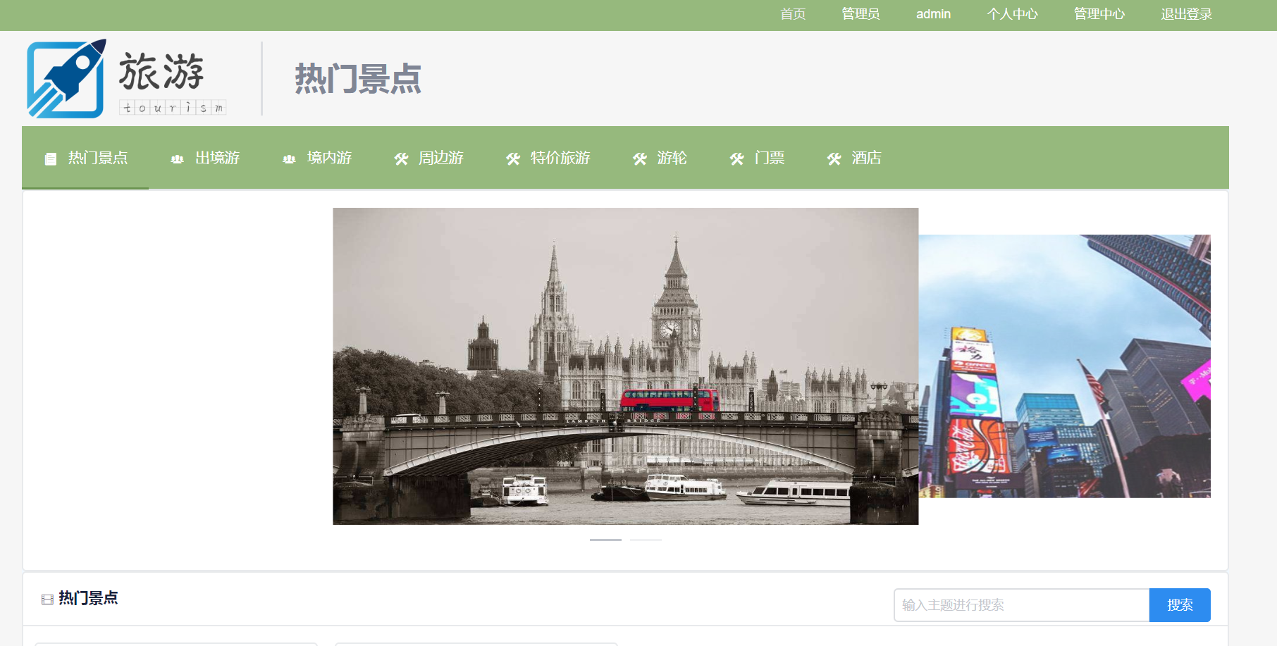

图5.1 平台首页

5.1.2 旅游信息上传界面

旅游信息将在这个页面上传，每个旅游信息都需要有主题、摘要、内容和图片，用户可以根据自己的旅游体验编辑旅游信息并上传。如图5.2所示。

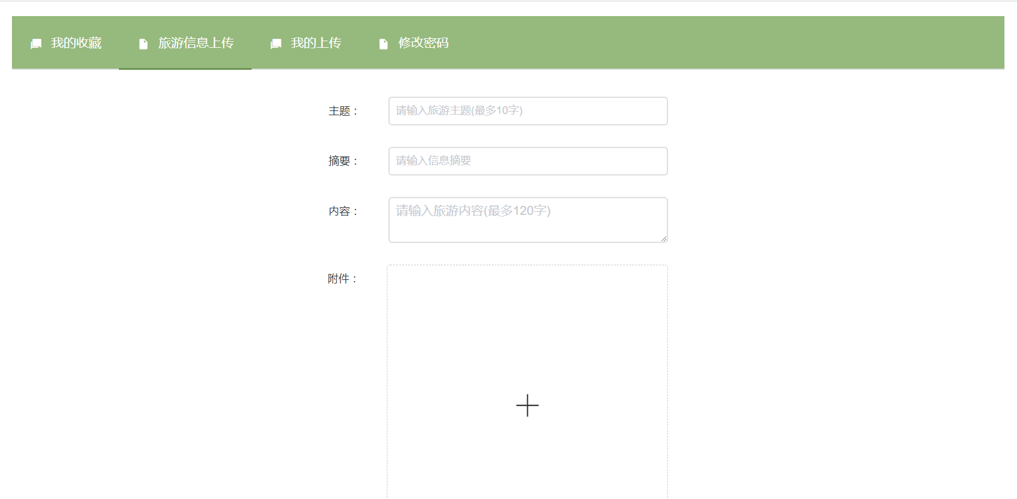

图5.2 旅游信息上传界面

5.1.3 个人旅游信息管理界面

上传后的旅游信息会显示审核状态，若未审核，则显示待审核；若审核通过，则显示审核通过；若审核未通过，则显示空白。用户能在该界面删除旅游信息。如图5.3所示。

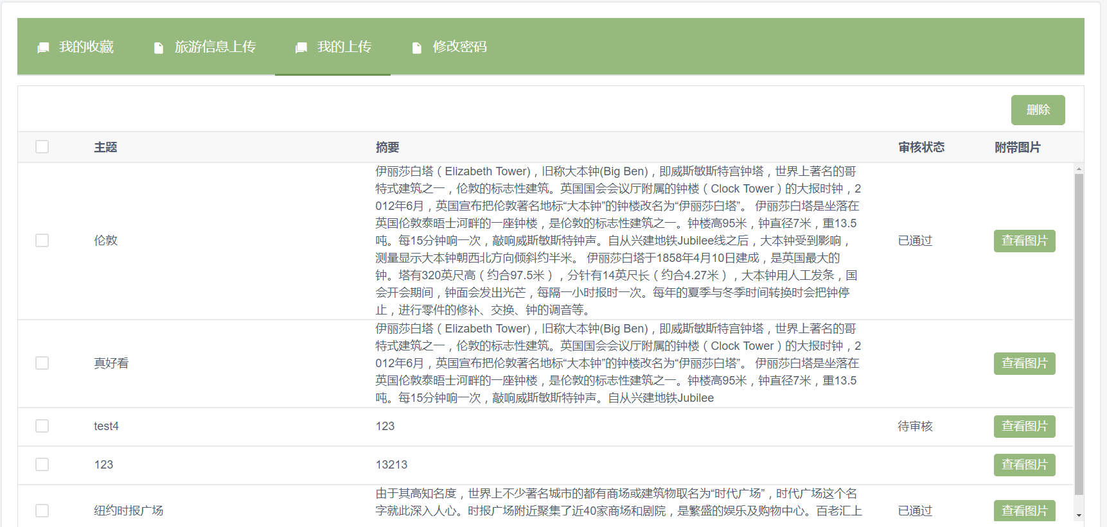

图5.3 个人旅游信息管理界面

5.1.3 登录界面

登录分为普通登录和管理员登录，不同登录将拥有不同的权限。登录需要输入用户名和密码，若输入的数据不存在，则提示用户名或密码错误。如图5.3所示。

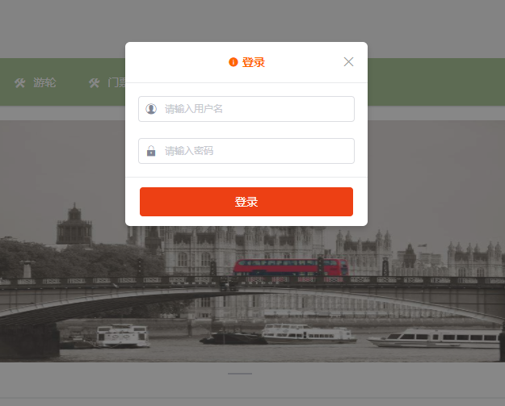

图5.3 登录界面

5.1.5 个人信息管理界面

个人信息管理包括个人基本信息和收藏管理，在此界面可以修改自己的个人信息、修改密码和管理自己已收藏的内容。如图5.4所示。

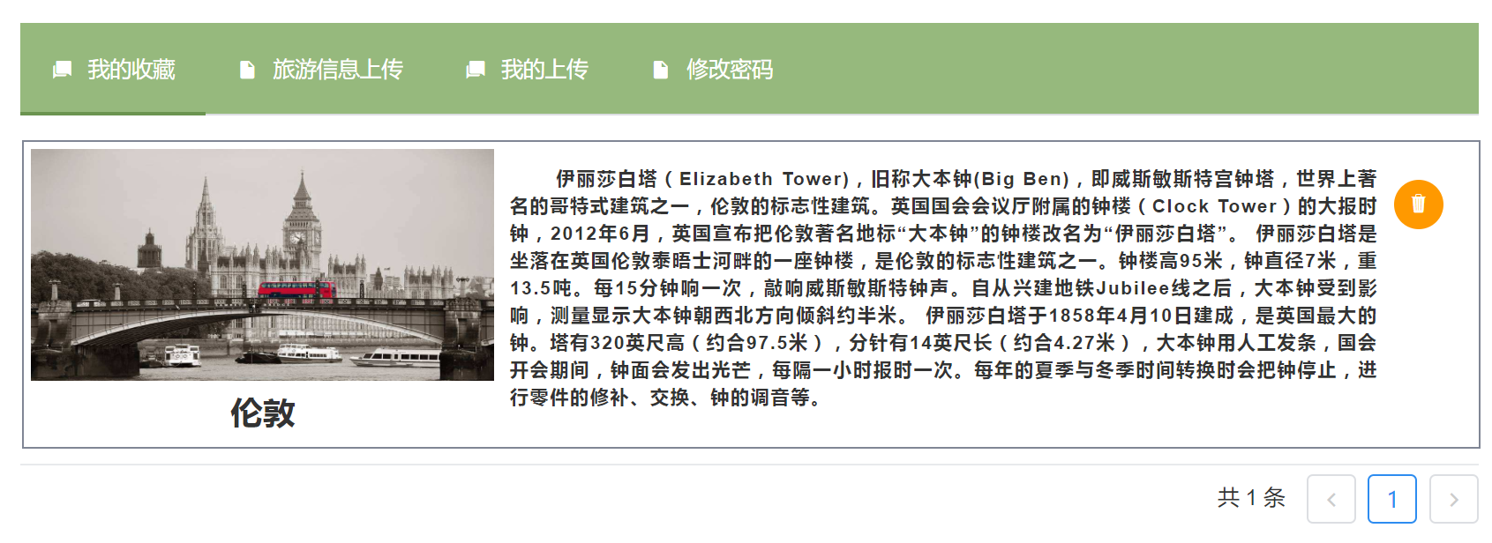

图5.4 个人信息管理界面

5.2.5 搜索框

搜索需要输入关键字，若含有该关键字的内容存在，则显示所有含该关键字的内容；若不存在，则无相关信息。如图5.5所示。

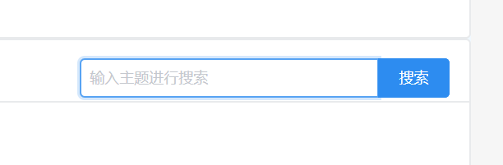

图5.5 搜索框

5.2 普通用户模块实现

5.2.1 已注册用户浏览旅游信息

已注册的用户能够浏览平台中所有的旅游信息，每个旅游信息都会有点赞按钮。

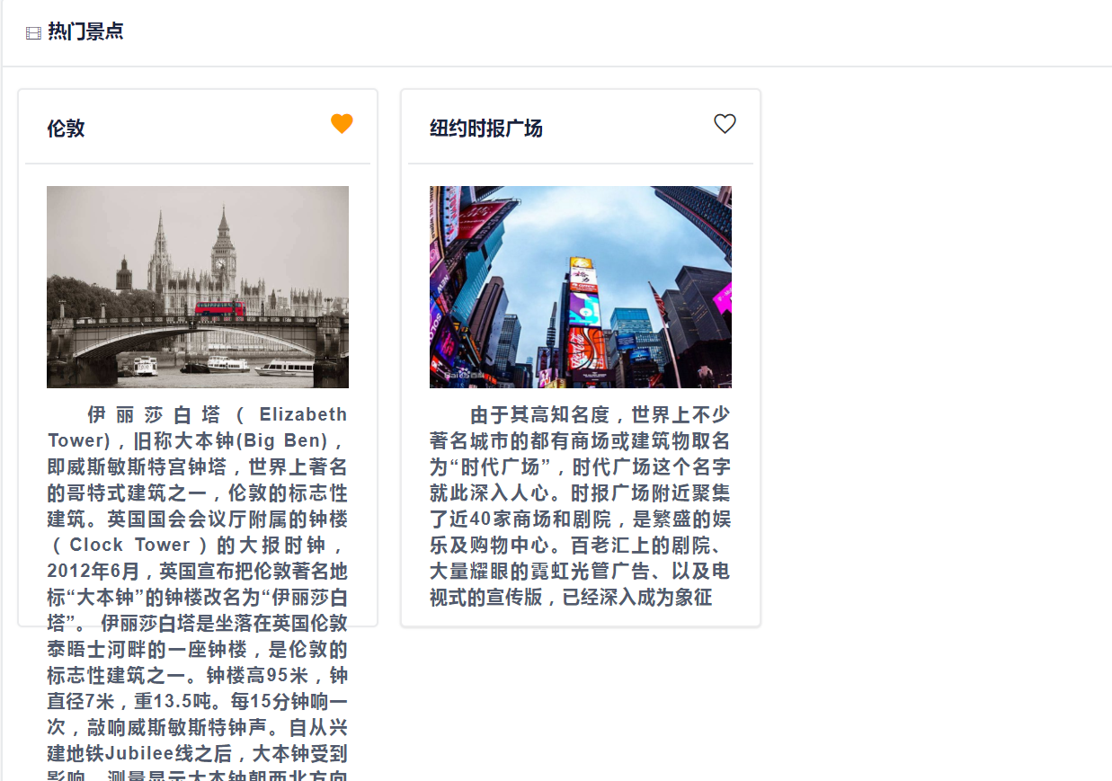

图5.6 搜索框

5.2.2 已注册用户编辑、上传、删除旅游信息

已注册用户可以进行旅游信息的编辑上传以及删除操作。编辑旅游信息时需要文字和图片，界面如图所示。编辑完成上传至管理员处等待审核。可以对已上传或已发布的旅游信息进行删除操作。如图5.6所示。

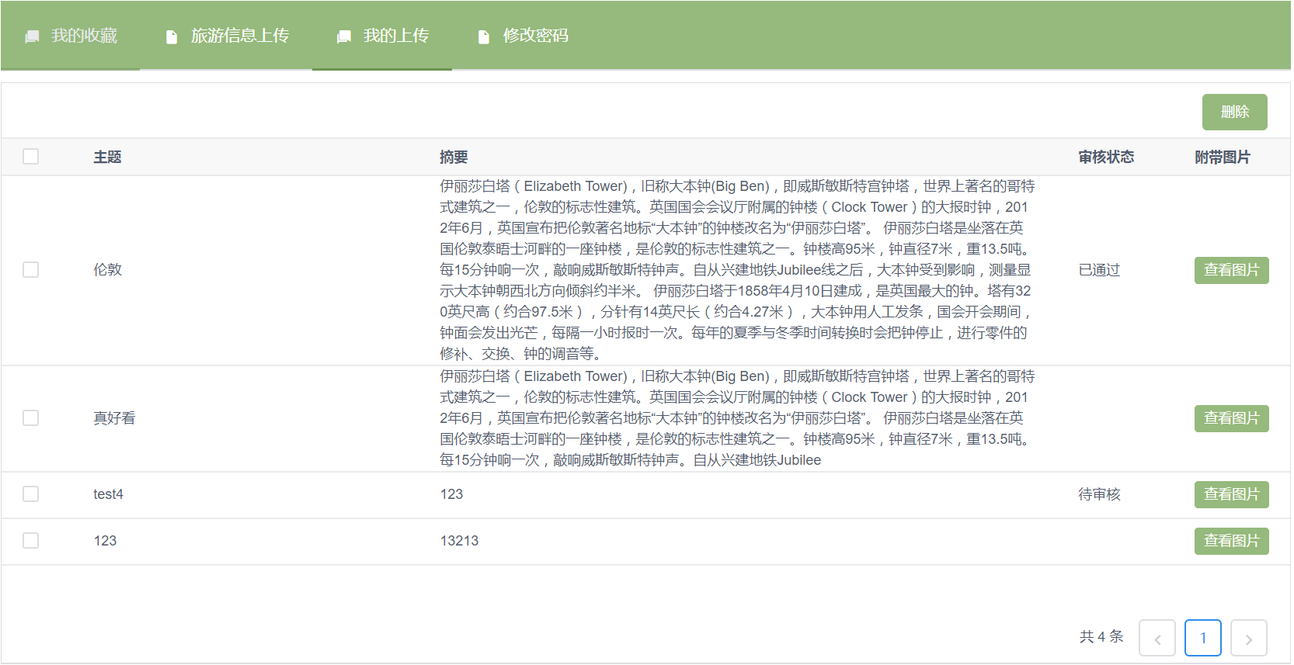

图5.6 用户编辑、上传、删除界面

5.2.3 已注册用户点赞收藏信息

所有的旅游信息都有点赞按钮，点击点赞将会自动收藏该内容，收藏的内容保存至个人信息处。如图5.7和图5.8所示。



图5.7 点赞界面

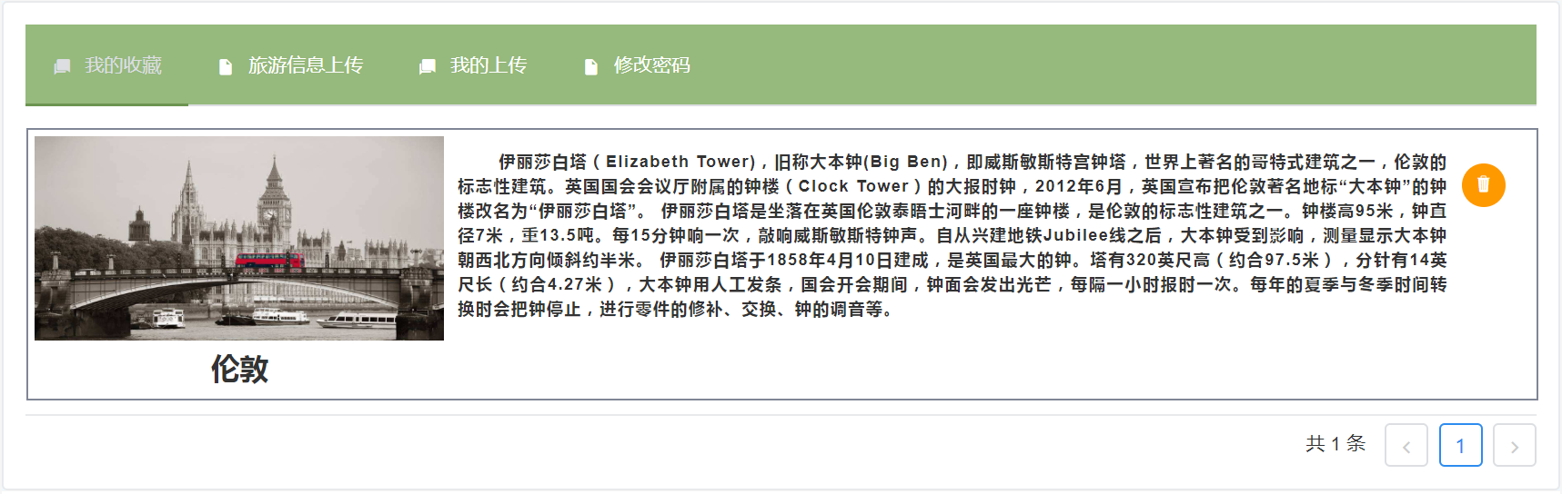

图5.8 收藏界面

5.3 管理员模块实现

5.3.1 管理员审核旅游信息

管理员审核已上传的旅游信息，审核通过则发布该旅游信息。如图5.9所示。

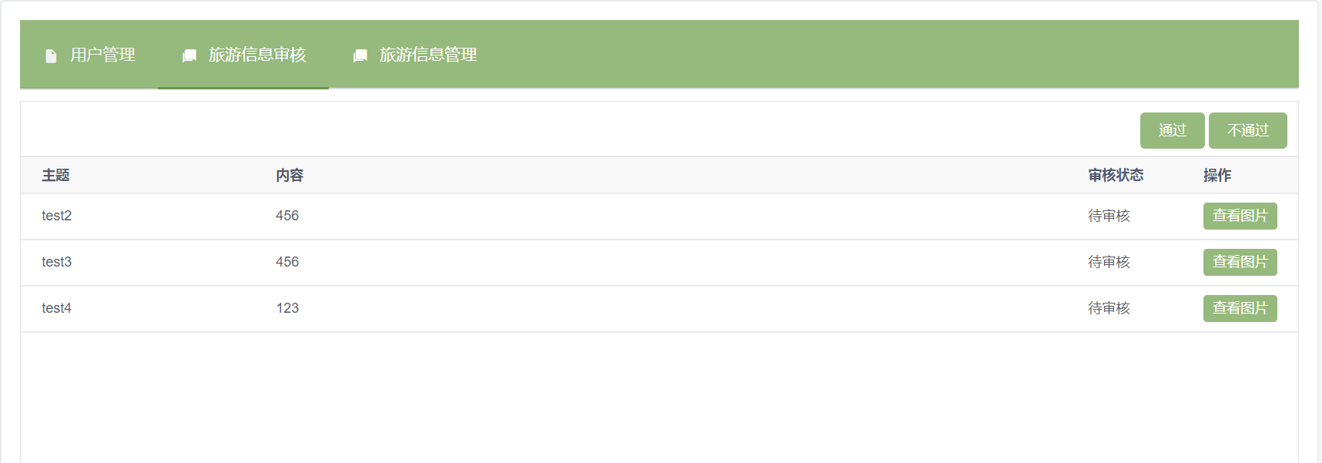

图5.9 审核界面

5.3.3 管理员管理旅游信息

管理员可以管理旅游信息，查看图片以及对旅游信息进行删除操作。如图5.10所示。

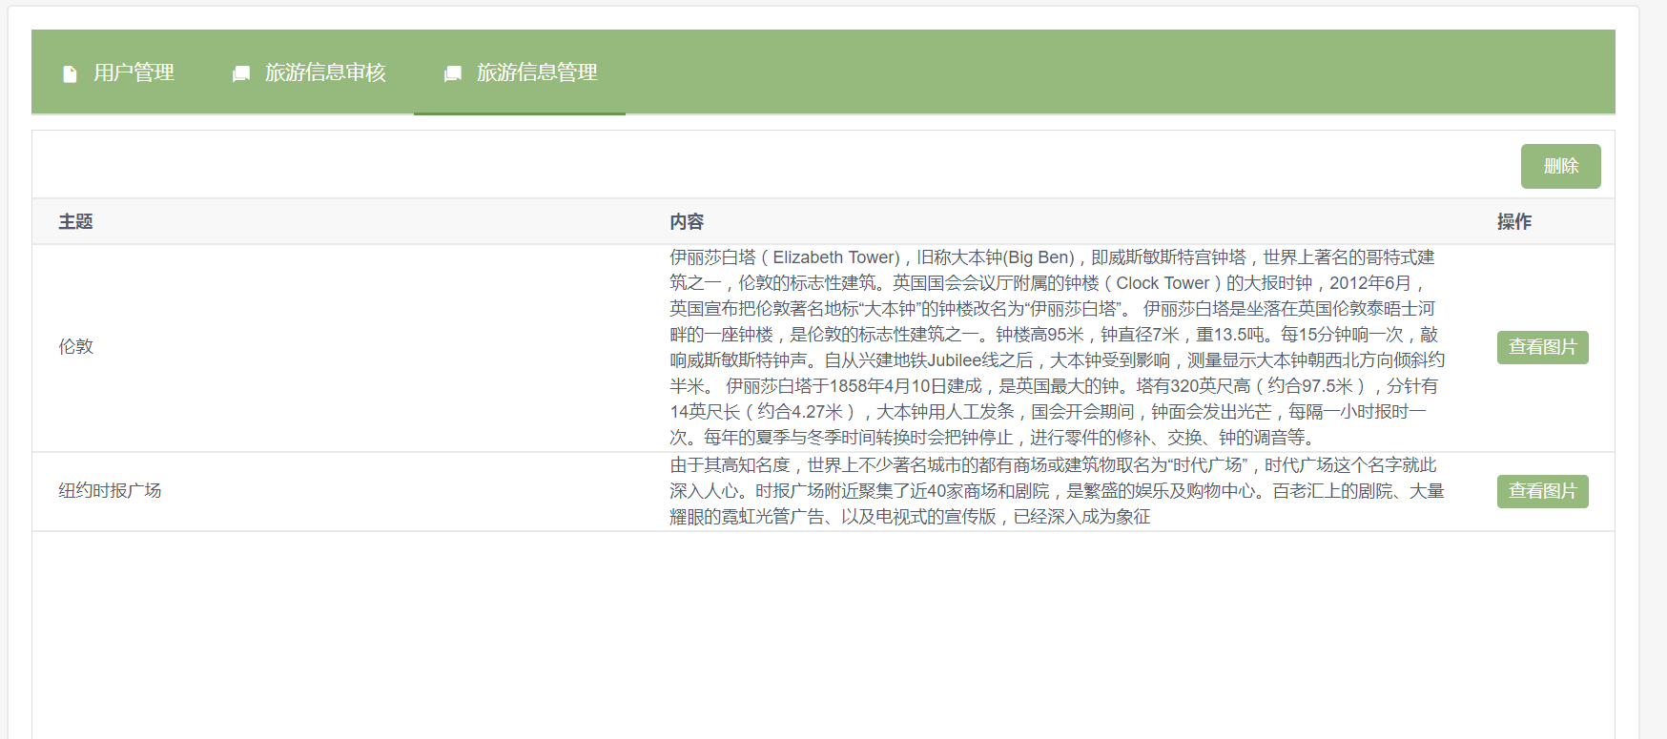

图5.10 审核界面

6 结论

在毕业设计和写毕业论文的过程中，本人深刻地感受到对专业理论知识的生疏。由于基础知识不够牢固，在毕业设计期间，我需要不断地翻阅书籍、网上询问以及向同学和师兄师姐寻求帮助，交流学习和分享经验。经过大家的帮助，该设计才得以顺利完成。

本平台为旅游信息共享平台，主要的功能为旅游信息的共享，虽然平台基本拥有分享平台所需要的功能，但是由于知识掌握的不够全面，有一些想法没有实现，平台仍存在不少的缺陷。在这里总结一下平台的不足。

（1）没有设置找回密码的功能，若用户忘记密码，便无法登录，只能重新注册，这样会丢失以前收藏过的内容。

（2）网页UI简洁但没有特色。

（3）旅游信息审核方式太简单。

这次的毕业设计，整个过程为我提供了宝贵的经验，也巩固了我的专业知识。无论是对现在还是将来的事业，这次的经验都能为我带来帮助。我会总结自身的不足，在有坚实的基础知识的前提下，与实际相结合，才能不断提升自身的专业素质。

参考文献

[1] 鞠占玲. 互联网旅游2.0: 精彩重新绽放[J]. 互联网天地, 2018(8): 39-43.

[2] 申杰. 跟团旅游被指落伍 自由行渐入佳境[J]. 中国质量万里行, 2018(11): 78-79.

[3] 彭濛萌. 基于ISM方法的旅游攻略网站对游客自助出游意愿影响研究[D]. 湘潭大学, 2015.

[4] 姚延波. 我国旅行社业发展历程回顾与展望[N]. 中国旅游报, 2017-09-05(003).

[5] HANNA J R P, MILLAR R J. Promoting tourism on the internet[J]. Tourism Management, 1997, 18(7): 469-470.

[6] 李敏. 互联网在自助旅游发展中的作用[J]. 旅游纵览(下半月), 2019(01): 19.

[8] 柴瑜. 携程的奇迹[J]. 科技创业月刊, 2005(11): 55.

[9] 宋兹鹏. 蚂蜂窝自由行: 一个分享旅游的平台[J]. 中国商界, 2016(08): 72-73.

[10] Eva Martin-Fuentes, Juan Pedro Mellinas. Hotels that most rely on Booking.com – online travel agencies (OTAs) and hotel distribution channels[J]. Tourism Review, 2018, 73(4).

[11] 刘梦华, 刘秋敏. 美国在线旅游公司的中国化战略启示: 从“到到旅行”到“猫途鹰”[J]. 旅游纵览(下半月), 2016(06): 15-16.

[12] 张峰. 应用SpringBoot改变web应用开发模式[J]. 科技创新与应用, 2017(23): 193-194.

[13] 何军, 陈倩怡. Vue+Springboot+Mybatis开发消费管理系统[J]. 电脑编程技巧与维护, 2019(02): 87-88+102.

[14] 李杨俊. 基于MySQL的开源数据库应用研究[J]. 数字技术与应用, 2014(06): 71-72.

[15] 陈先芳. 基于B/S架构的旅游网站设计[J]. 企业技术开发, 2014, 33(15): 75-76.

[16] 李雪. B/S结构应用程序与数据库的连接[J]. 电脑知识与技术, 2018, 14(21): 7-8.

致 谢

在本文完成之际，谨向我的导师万德焕老师致以衷心的感谢，本论文是在他的精心指导和关怀下完成的，从论文的选题、方案设计，到论文的撰写和修改，都倾注了万德焕老师的心血和汗水，在学习期间，他的言传身教将使我终生受益，他认真严谨的治学态度、豁达宽广的胸怀、平易近人的处事风格是我一生的楷模，值此提交论文之时，在此向万德焕导师表达衷心的感谢！

本次的毕业设计能够顺利完成，除了万德焕老师的悉心教导，还少不了同学、已毕业的师兄师姐和大学四年的授课老师的帮助，大家都为我提供了很多宝贵的意见和经验。感谢大家对我的支持和帮助！